

Akkreditierter
Wirtschaftstrainer
Transport & Verkehr
Ing. Peter Smirz 1190 Wien, Heiligenst.Str. 47 (01) 368 53 23, (01) 368 22 16 Fax -4 Email - smirz@aon.at
Berufskraftfahrer Gefahrgut Spritsparen Fahrsicherheit Stapler

Anmeldung Gefahrgut-Beauftragten
ab 07.11.2019

Veranstalter: Gefahrgutschule Ing. Peter Smirz
1190 Wien, Heiligenstädterstr.47, 01-3685323, smirz@aon.at
Teilnehmer
ZUNAME
Vorname
Geb. Dat.:
Geb. Ort:
Staatsbürgerschaft
Straße
PLZ, Ort
Tel.Nr.
E-mail
Kostenübernahme Firma
Fa.-Bezeichnung
Straße
PLZ, Ort
Tel.Nr.
E-Mail
Für die Anmeldung erforderlich!
- Kopie vom Führerschein
(abzugeben bis spätestens 1 Woche vor Kursbeginn)
- Kopie der bestehenden Bewilligung
(bis spätestens 1 Woche vor Kursbeginn) - nur bei Fortbildung
Fortbildung* ab 07.11.2019
ADR
RID

*bitte alte Bewilligung mitnehmen!
(wegen Verlängerung)
ADR 2019  Kitzlerverlag € 135,00*  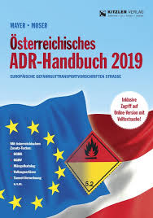 | ADR + RID 2019  Kitzlerverlag € 150,00*  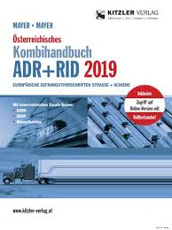 |  | ADR 2019  MEIXNER € 43,00*  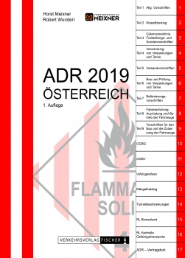 | ADR + RID 2019  MEIXNER € 49,50*  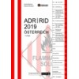 | kein  Buch
Sonstige Anmerkungen:

